PENERAPAN TERAPI DIAFRAGMATIC BREATHING EXERCISE TERHADAP FUNGSI PERNAFASAN PADA PENDERITA
ASMA DI WILAYAH KERJA PUSKESMAS
PUTRI AYU KOTA JAMBI

KARYA TULIS ILMIAH

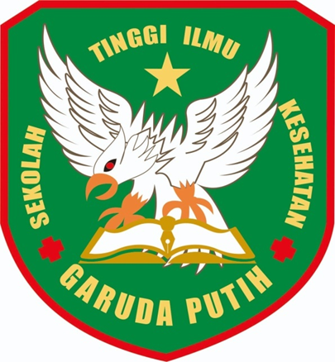

DISUSUN OLEH :
DESTIARA SAGITA
2019.20.1516

PROGRAM STUDI D – III KEPERAWATAN
SEKOLAH TINGGI ILMU KESEHATAN GARUDA PUTIH JAMBI
TAHUN 2022

